МУЛЬТФИЛЬМЫ, ИГРЫ, РАСКРАСКИ И РАБОЧИЕ ТЕТРАДИ О ПРАВИЛАХ ДОРОЖНОГО ДВИЖЕНИЯ ДЛЯ ДЕТЕЙ
22.02.2023

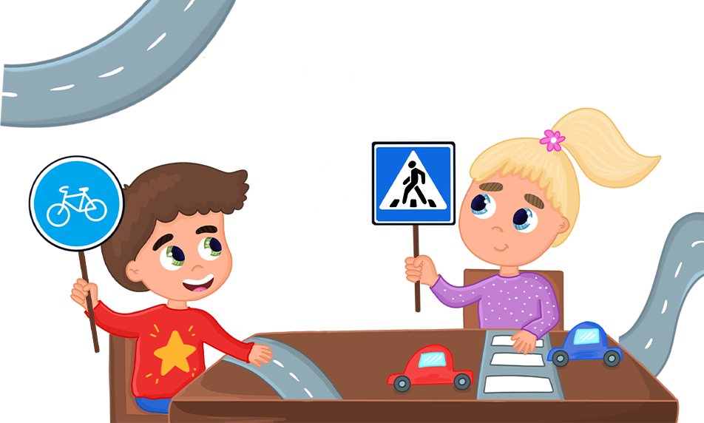
Правила дорожного движения, оформленные в простую и понятную форму, легко уложатся в голове ребёнка. Центр по профилактике детского дорожно-транспортного травматизма Института воспитания и специалисты, проводящие психолого-педагогическую экспертизу детского контента, собрали мультфильмы, рабочие тетради, игры и книжки-раскраски, с которыми можно легко изучить или повторить основы безопасного поведения на дорогах. Предлагаем родителям вместе с детьми раскрасить иллюстрации, познакомиться с героями мультфильмов, проверить задания из рабочей тетради, а вечером всей семьей поиграть в увлекательную игру.
Дети дошкольного возраста обожают рисовать в книжках-раскрасках и смотреть небольшие мультфильмы, поэтому если выбрать познавательные материалы, удастся совместить приятное с полезным. Раскрашивая картинки, ребёнок не заметит, как созданный им рисунок превратился в настоящее правило, которому следуют даже взрослые. Иллюстрации из раскраски «Правила дорожного движения» от Всероссийского центра развития художественного творчества позволят изучить возможные ситуации на улице и подскажут, как необходимо себя вести. Каждая страница книжки-раскраски содержит игру, которая увлечет ребенка. А на центральном развороте можно проверить и закрепить свои знания.
Кроме раскраски, предлагаем посмотреть мультфильмы про дорожные ловушки. В первую очередь рекомендуем обратить внимание на серии: «Стоящий автомобиль», «Арки и выезды из домов», «Опасная игра», «Остановка» и «Светофор». Мультсериал полезен не только детям, но и взрослым, поэтому мы рекомендуем посмотреть его в кругу семьи. Так вы сможете ответить на многочисленные детские вопросы.
А школьникам советуем познакомиться с рабочими тетрадями, разработанными Юными инспекторами движения. Яркие картинки и интересные задания увлекут ребенка и помогут запомнить правила дорожного движения. Материалы для детей разного возраста можно скачать по ссылкам:
- 7—8 лет;
- 9—10 лет;
- 11—14 лет.
Настольная игра «Велоактивити» подойдет юным велосипедистам. По ссылке вы найдёте игровое поле и карточки. Нужно бросить кубик, сделать нужное количество шагов и выполнить задание: объяснить, показать или нарисовать слово с обратной стороны карточки. Выиграет тот, кто первым придет к финишу.
Сохраняйте полезные материалы и показывайте их детям! Другие памятки от Института воспитания можно найти по ссылке.

